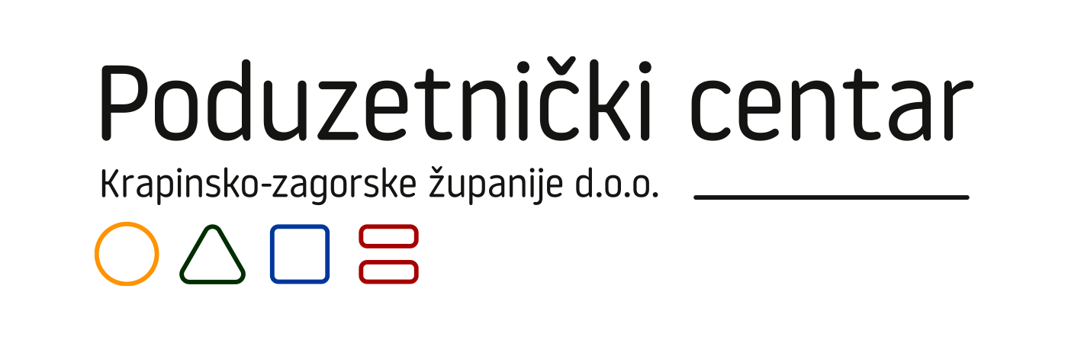

PLAN ULAGANJA
(KAPITALNE INVESTICIJE)
ZA 2026. GODINU

UVOD
Poduzetnički centar Krapinsko-zagorske županije je društvo s ograničenom odgovornošću (u daljnjem tekstu: Društvo) za savjetovanje i usluge. Društvo je osnovano u siječnju 2006. godine kao pravni slijednik Centra za poduzetništvo Krapinsko-zagorske županije i do 2018. godine djelovalo je pod nazivom Zagorska razvojna agencija d.o.o. kada mijenja ime. Društvo je upisano kod Trgovačkog suda u Zagrebu pod matičnim brojem subjekta: 080202268.
Sjedište Društva nalazi se u Krapini na adresi Bobovje 52 G. Osnivač i jedini član Društva je Krapinsko-zagorska županija.
Društvo je osnovano s ciljem unapređenja i koordinacije razvojnih aktivnosti na području Krapinsko – zagorske županije te u svrhu pružanja sustavne institucijske potpore razvoju gospodarstva te malog i srednjeg poduzetništva. Ujedno, Društvo je registrirano pri resornom ministarstvu, Ministarstvu gospodarstva i održivog razvoja kao poduzetnička potporna institucija.
Osnovne djelatnosti društva, temeljem upisa u Trgovačkom sudu, su:
- istraživanje tržišta i ispitivanje javnog mnijenja,
- savjetovanje u vezi s poslovanjem i upravljanjem,
- izdavačka djelatnost,
- računalne i srodne djelatnosti,
- promidžba,
- identifikacija razvojnih prilika, projekata i programa,
- upravljanje postojećim i novim razvojnim programima,
- upravljanje resursima,
- izgradnja i razvoj financijskih institucija i financijskih mjera, potpora tehnološki utemeljenom i inovativnom poduzetništvu,
- poticanje poslovne suradnje, tehnološkog transfera i komercijalizacija rezultata istraživanja,
- poduka iz upravljanja i financiranje inovacija i novih tehnologija,
- tehnička pomoć glede programa međunarodne i međuregionalne suradnje usmjerenih na tehnološki razvoj i razvoj inovativnog poduzetništva,
- organizacija i posredovanje u izgradnji kompletnih gospodarskih i drugih objekata,
- zastupanje inozemnih tvrtki.

Društvo zastupa pojedinačno i samostalno Uprava Društva, direktorica Helena Matuša.
Društvo izrađuje Plan ulaganja u dugotrajnu materijalnu i nematerijalnu imovinu (kapitalna ulaganja) za poslovnu godinu 2026. temeljem Plana rada za 2026. godinu.

PLAN ULAGANJA ZA 2026. GODINU

Planirane investicije u dugotrajnu imovinu za 2026. godinu iznose 2.000,00 EUR. Investicije se planiraju financirati iz vlastitih financijskih izvora, a sukladno Financijskom planu za 2026. godinu.
Planirana dugotrajna imovina nabavit će se sukladno Pravilniku o provedbi postupaka jednostavne nabave.
Cilj planiranih nabava dugotrajne imovine je lakše, brže i kvalitetnije obavljanje svih djelatnosti koje pruža Poduzetnički centar Krapinsko-zagorske županije d.o.o. te u konačnici povećanje zadovoljstva krajnjih korisnika usluga.
Ovaj Plan ulaganja u dugotrajnu imovinu za 2026. godinu u skladu je s Financijskim planom za 2026. godinu kao i Planom nabave za 2026. godinu objavljenim u Elektroničkom oglasniku javne nabave. U tablici ispod prikazan je predmet nabave te vrijednosti imovine koja se planira nabaviti u 2026. godini.

RB | PREDMET NABAVE | PROCIJENJENA VRIJEDNOST (€) | KOLIČINA (kom) | IZVOR FINANCIRANJA | POSTUPAK
1. | Osobno računalo | 2.000,00 | 1 | Vlastita sredstva | Jednostavna nabava
 | UKUPNO | 2.000,00

BROJ: 202/576-25-02/05
Krapina, 23. prosinca 2025. godine
DIREKTORICA
HELENA MATUŠA

